1) Внутри архива с прошивкой заходим в папку с китайским названием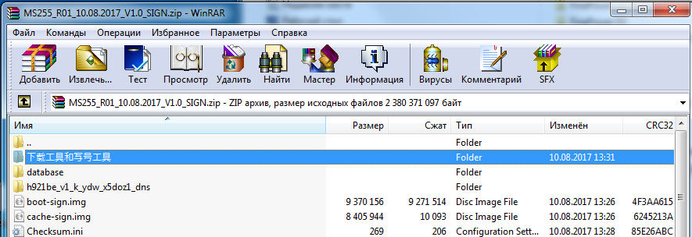
2) И разархивируем архив Download_Teksun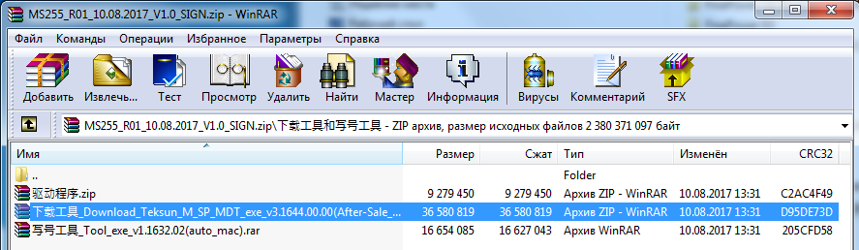
3) Запускаем файл 1-MT6737.bat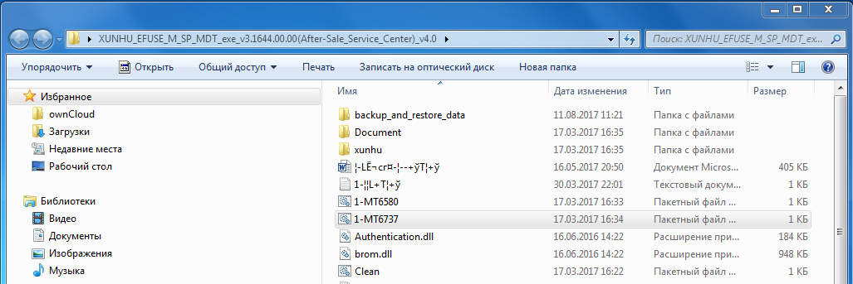
4) Заходим File -> Download Agent file - > и выбираем DA_SWSEC.bin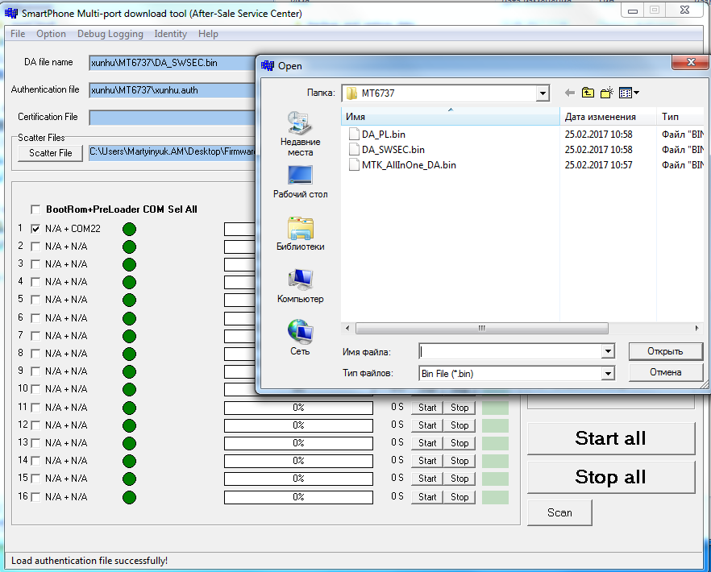
5) Далее File -> Open Authentication File -> xunhu.auth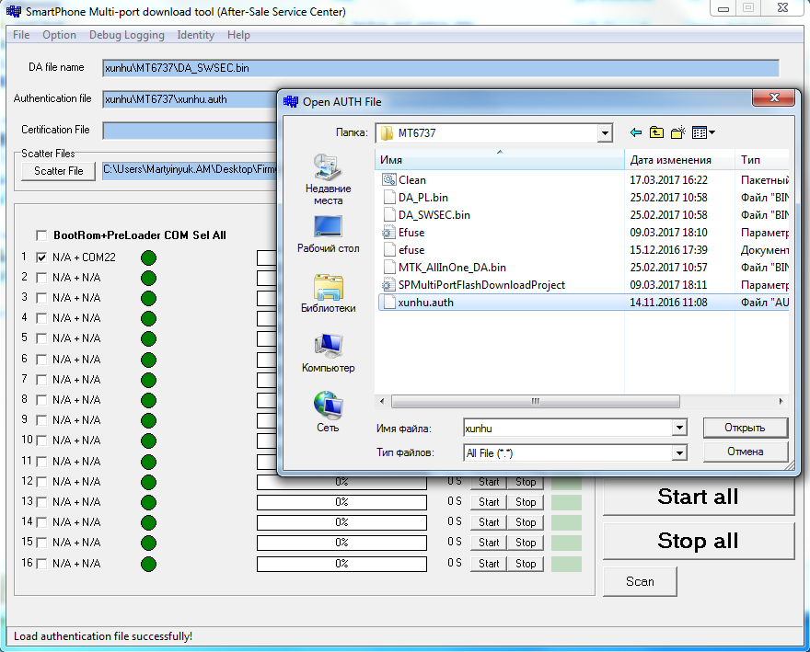
6) Жмем на кнопку Scatter File и выбираем файл MT6737M_Android_scatter в основной папке с прошивкой 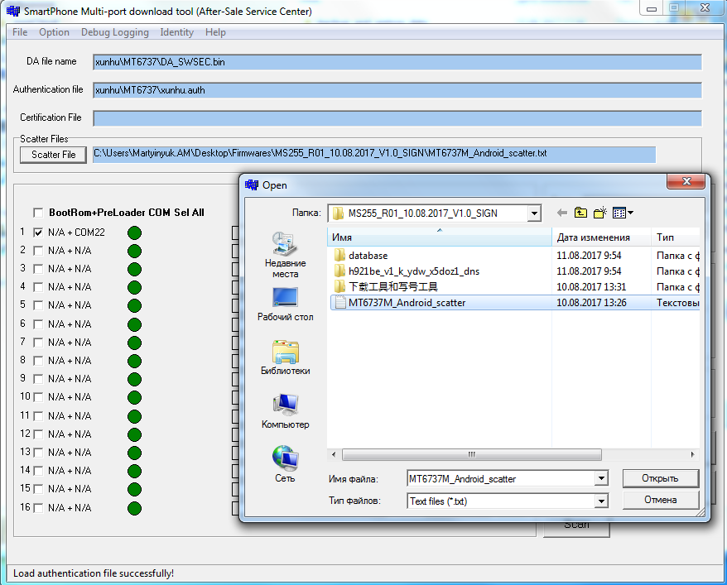
7) Жмем кнопку Scan и «Да»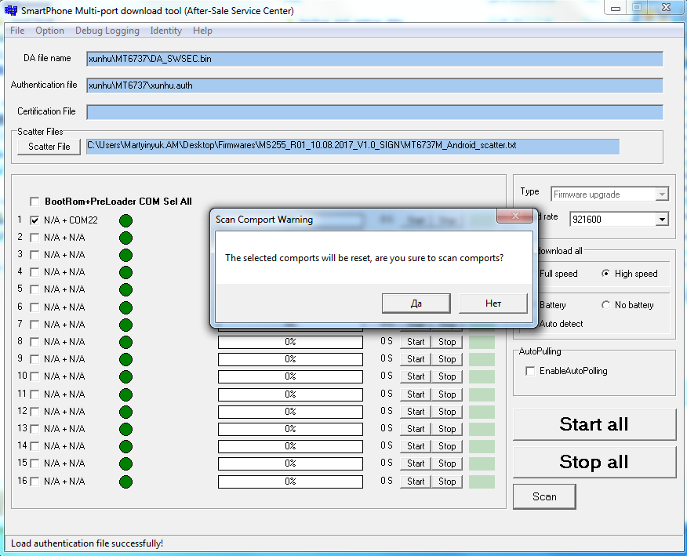
8) Подключаем смартфон к ПК и зажав кнопку Power выключаем его. В программе должна будет появиться надпись «Scan Success»
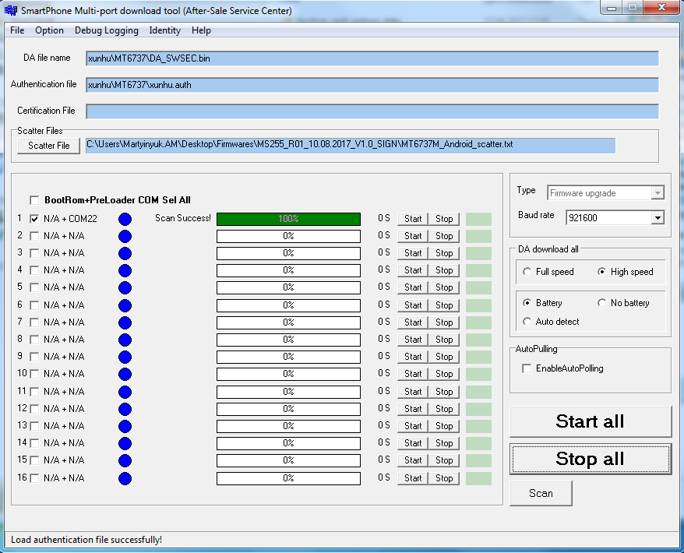
9) Нажимаем кнопку «Start all» и ждем пока пройдет проверку чек-сумм
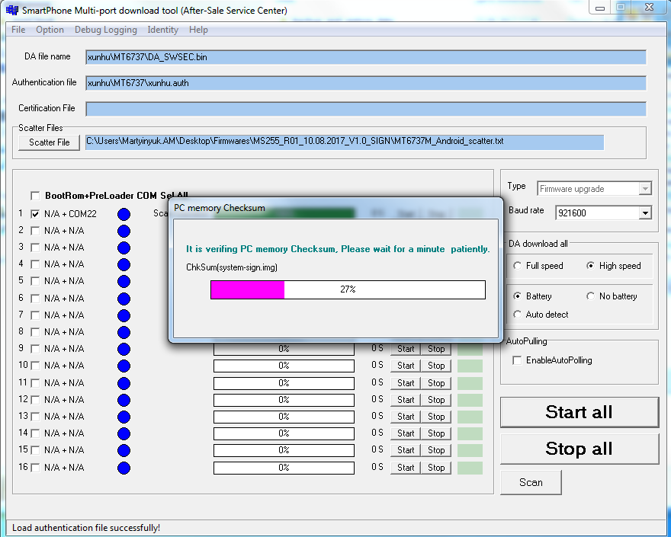
10) После этого переподключаем выключенный телефон к ПК и начнется прошивка
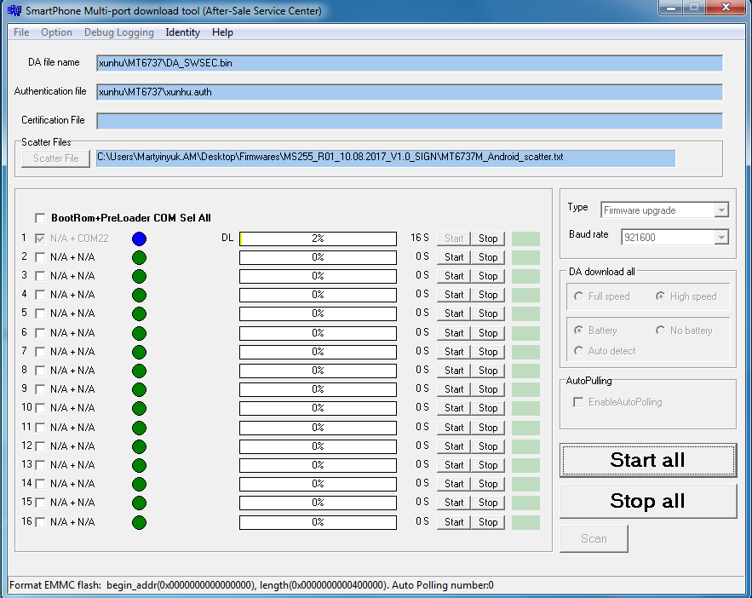
11) Когда появится надпись «PASS» прошивка будет завершена
